## 

**2025 жылғы 14 шілдедағы шығ. № 75**

**«Қостанай облысы әкімдігінің құрылыс, сәулет және қала құрылысы басқармасы» ММ**

Қостанай облыстық мәслихатының депутаты ретінде маған «Жалдама 2030» ЖШС директоры А.Мұханбетжановтың «Қарасу ауданы Жалғысқан ауылында медициналық пункт салу» объектісінің құрылысы бойынша ақшалай қаражаттың төленбеуіне қатысты өтініші келіп түсті.

Осыған байланысты өтініште баяндалған мәселе бойынша нақты түсініктеме ұсынуды сұраймын.

Ақпаратты 2025 жылғы 18 шілдеге дейінгі мерзімде жолдауды сұраймын.

Қосымша: 1 парақта.

**Қостанай облыстық**

**мәслихатының депутаты А. Жақсағұлова**

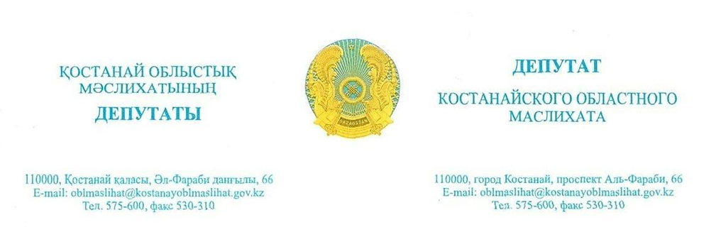

**Исх. № 75 от 14 июля 2025 года**

**ГУ «Управление строительства, архитектуры и градостроительства акимата Костанайской области»**

В мой адрес как депутата Костанайского областного маслихата поступило обращение директора ТОО «Жалдама 2030» А. Муханбетжанова (обращение прилагается) касательно невыплаты денежных средств по строительству объекта «Строительство медицинского пункта в с. Жалгыскан Карасуского района».

В этой связи прошу дать конкретные разъяснения по изложенному в обращении вопросу.

Информацию прошу предоставить в срок до 18 июля 2025 года.

Приложение: на 1 листе.

**Депутат Костанайского**

**областного маслихата А. Жаксагулова**